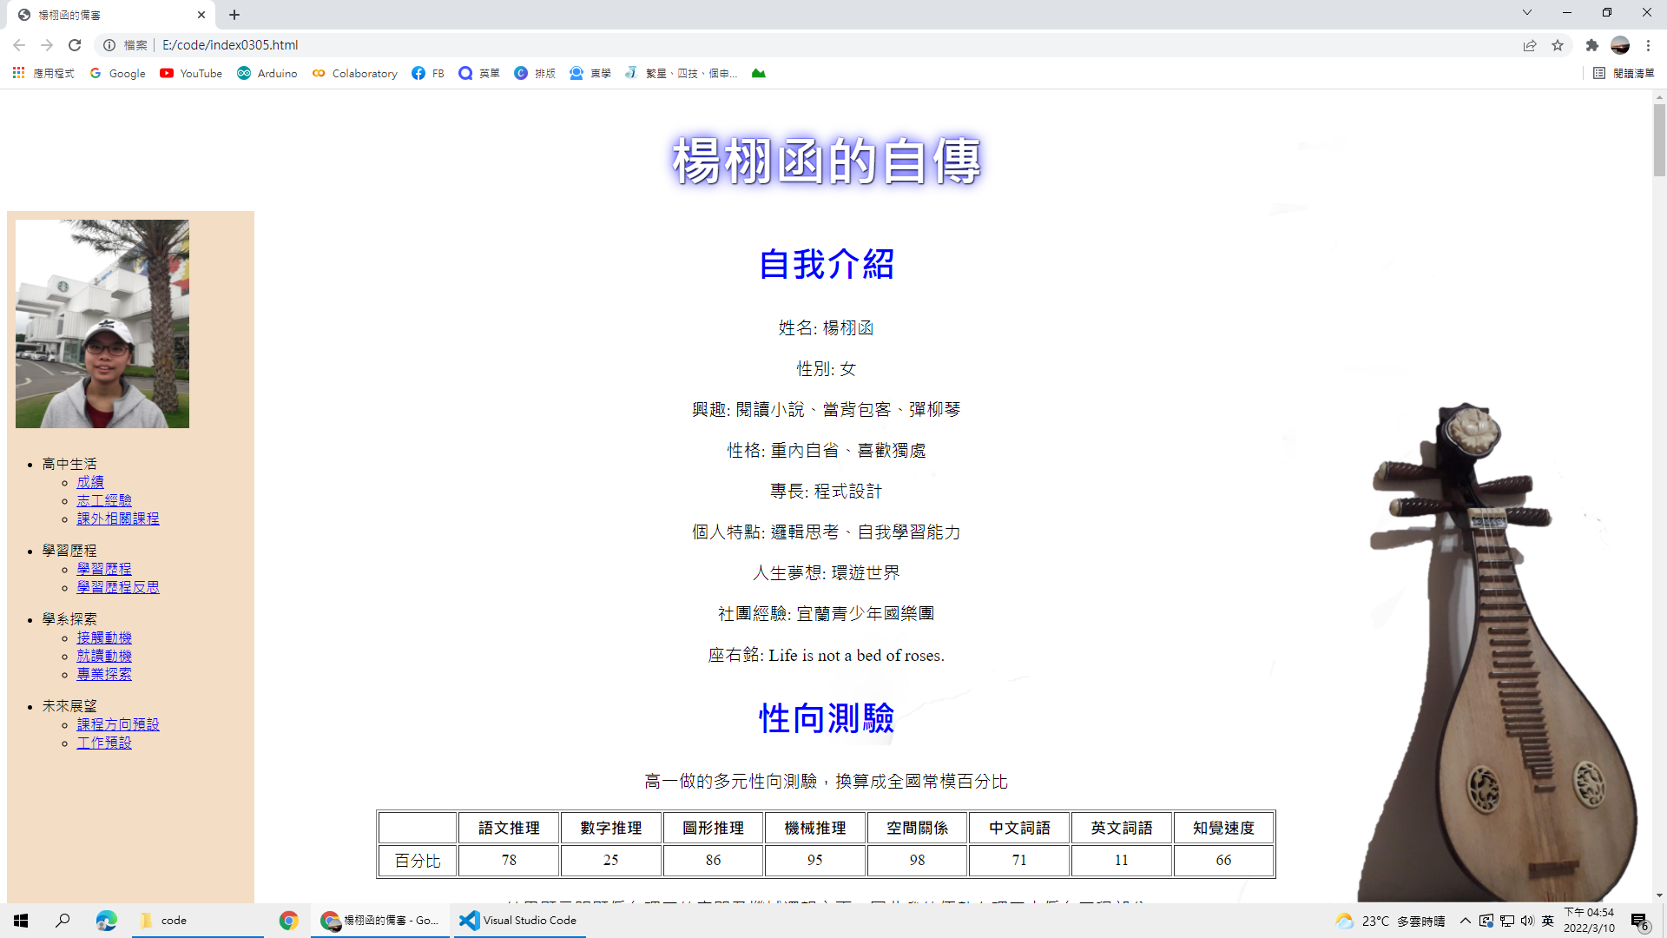

[**https://www.html.cn/qa/css3/1515 2.html**](https://www.html.cn/qa/css3/1515%092.html)

[**https://codepen.io/xseqiqoe/pen/RwRPObQ**](https://codepen.io/xseqiqoe/pen/RwRPObQ)

**自我介紹**

姓名: 楊栩函

性別: 女

興趣: 閱讀小說、當背包客、彈柳琴

性格: 重內自省、喜歡獨處

專長: 程式設計

個人特點: 邏輯思考、自我學習能力

人生夢想: 環遊世界

社團經驗: 宜蘭青少年國樂團

座右銘: Life is not a bed of roses.

**性向測驗**

高一做的多元性向測驗，換算成全國常模百分比

|  |  |  |  |  |  |  |  |  |
| --- | --- | --- | --- | --- | --- | --- | --- | --- |
|  | 語文推理 | 數字推理 | 圖形推理 | 機械推理 | 空間關係 | 中文詞語 | 英文詞語 | 知覺速度 |
| 百分比 | 78 | 25 | 86 | 95 | 98 | 71 | 11 | 66 |

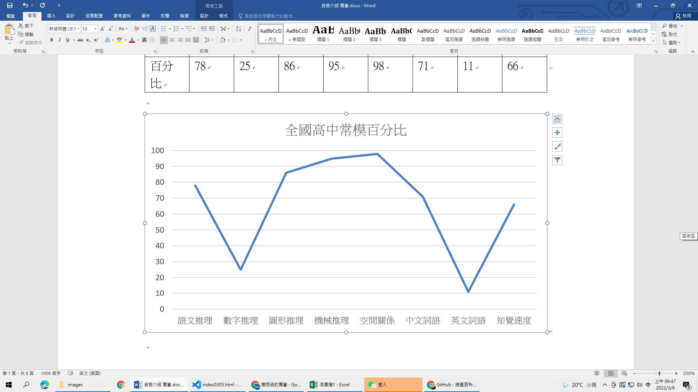

**成績**

段考成績類組排名

幾個和資訊科技相關的在校成績百分比

|  |  |  |  |  |  |
| --- | --- | --- | --- | --- | --- |
|  | 資訊科技 | 進階程式設計 | 數學 | 數學A | 生活科技 |
| 百分比 | 2% | 8% | 5% | 6% | 2% |

顯示我在資訊科技相關的課程所佔的優勢很大

當時資訊科技課上有擔任小老師幫助同學查找程式中的漏洞。

資訊科技科繳交的專題作業均與程式設計有關。

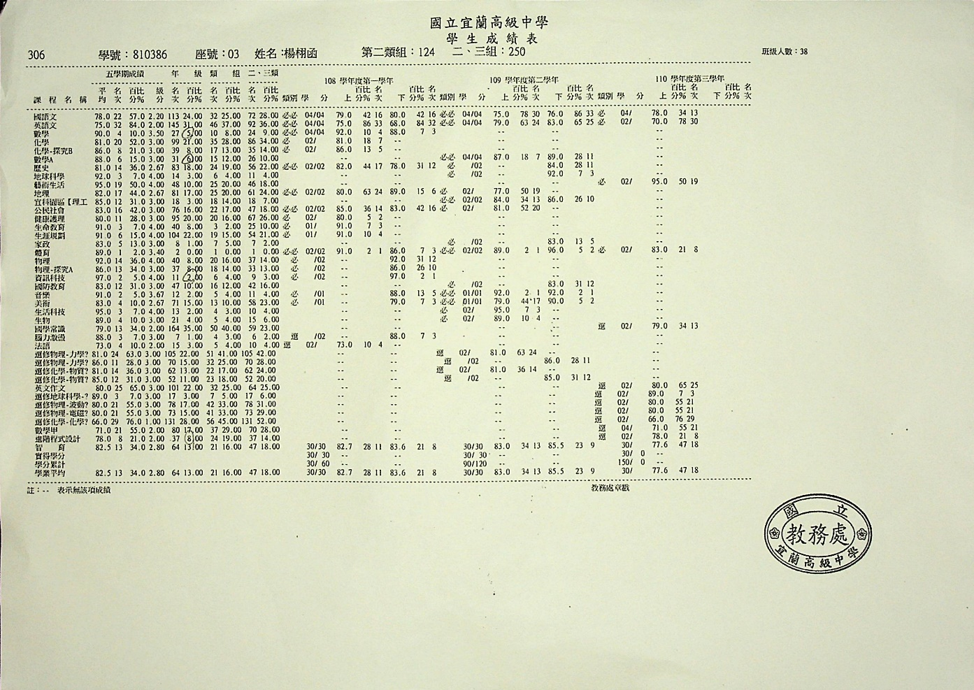

**志工經驗**

在聖母醫院擔任志工，主要內容為包熱敷包，扶老人走路，更換床單及枕頭巾，原先預計時數為一個月，但後來因疫情關係暫停，並未得到志工證明，但仍有持續擔任志工。

參加四校聯合下鄉服務，擔任大地遊戲關主及RPG角色扮演，主要對象為國中生，營隊內容也包含各種高中簡單課程，亦有旁聽其餘學生帶來的課程，都含有問答、照片等幫助國中生簡單了解高中課程內容。

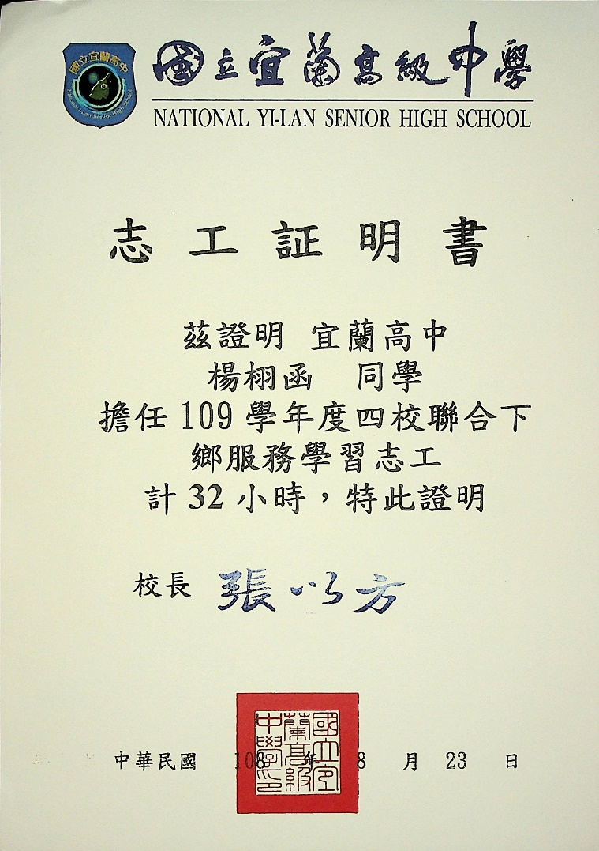

**課外相關課程**

高二參加羅東高中的無人機編隊智能飛行研究營，內容主要為用Tello Edu無人機及其專用的教育APP進行邏輯及空間相關的訓練，初步認識無人機及編寫無人機程式，以手機連接無人機，自行編寫無人機的操控，程式的編寫模式亦有所不同，以營隊形式了解兩種編寫方式。

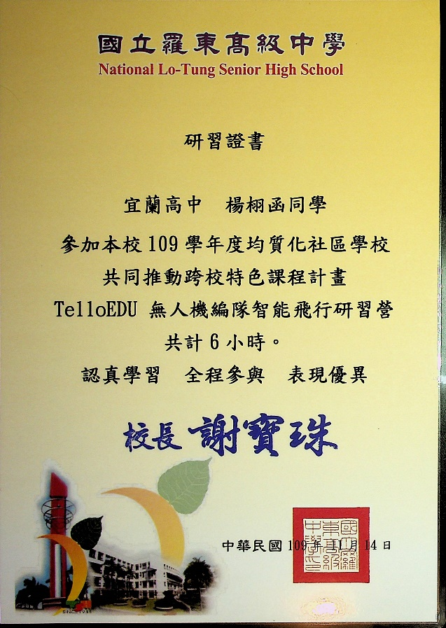

高二參與元智大學的新興科技先修­­ – Python課程，主要為線上上課，課程內容由Python 的入門學起，在網路上以直播方式和大學教授學習程式，課後也有課堂作業須完成，並使用Google colab 編寫程式，主要學習內容有字串、運算子及流程控制

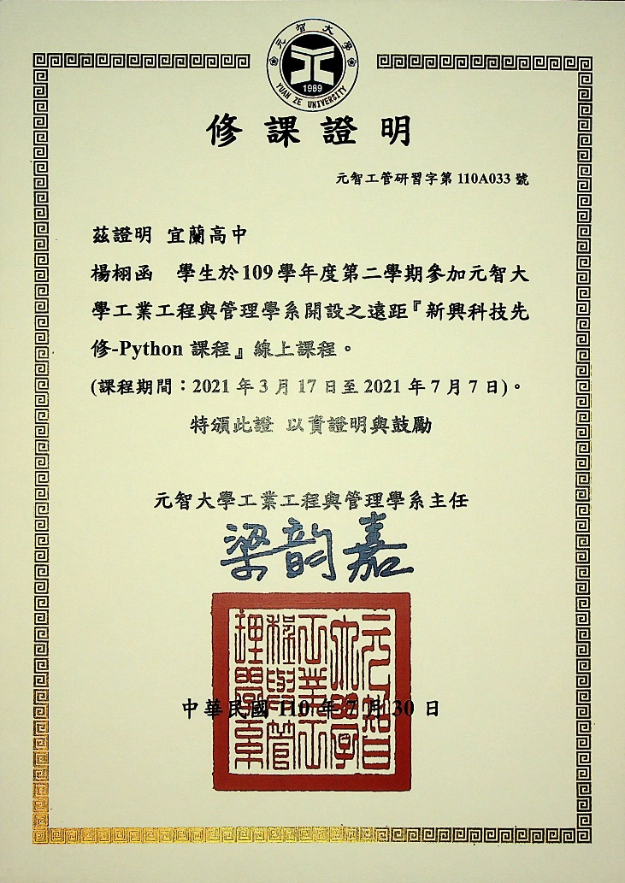

**自傳**

**學習歷程**

高三時參加校內的自主學習發表，

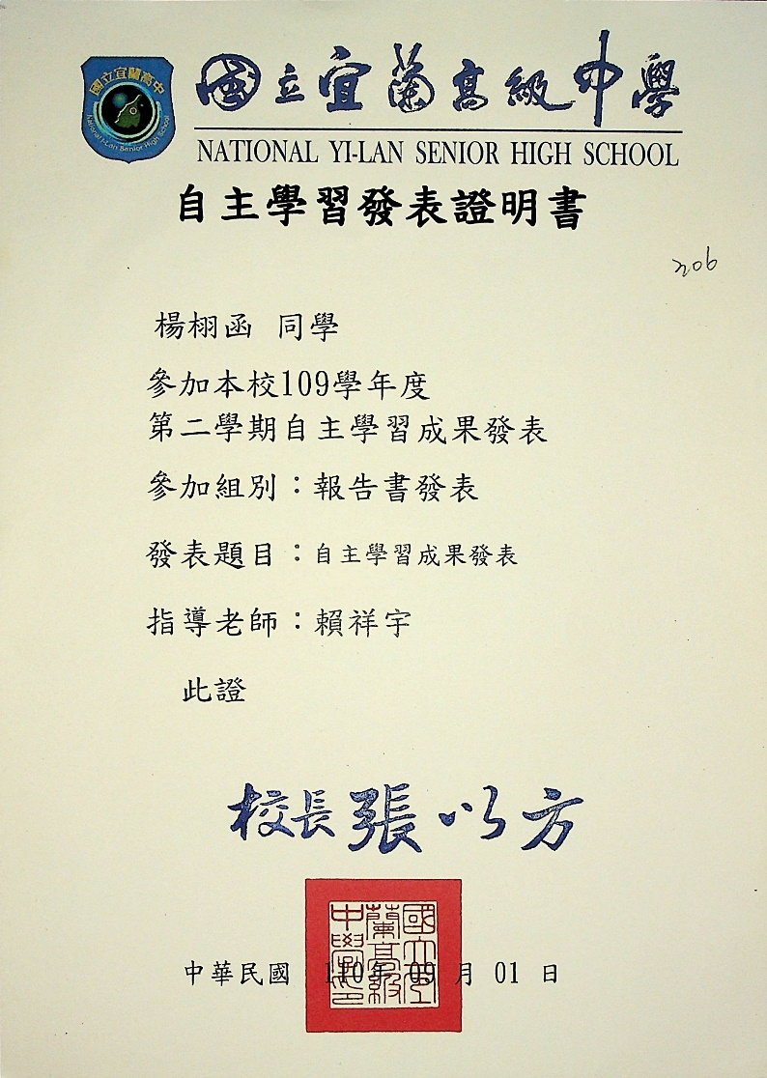

## 學習歷程反思

新課綱的學習歷程主要是為了記錄學習軌跡及未來專業探索

學習軌跡部分我主要以自然科的實驗報告呈現

專業探索則是網站架設，包含了HTML 及Git

新課綱的學習歷程主要是為了紀錄學習軌跡及未來專業探索。

學習軌跡的部分我主要以自然科的實驗報告呈現，分別選擇了高一及高二的分組實驗報告，高一的報告都寫得磕磕絆絆，尤其是前面的摘要、研究動機及研究目的都要思考一陣子，高二時就學習到了許多技巧，像是後面的實驗原理、實驗成果及分析與討論，我學到如何吸收及綜合自己的實驗及網路上知識，尤其是分析與討論，常常會讓我覺得課堂上的知識太少，無法完整敘述實驗可能產生的誤差等。

專業探索則是網站的架設，包含了hyml及Git，都是利用高三的寒假上網自主學習探索。書本的內容雖然很多，但常常只是基本框架，因此我最主要還是在網路上學習，當我遇到問題時再查詢也不會太晚。但 Git 部分我花了很多時間，因為跟 html 只需要排列組合或多嘗試不一樣，Git 是我以前沒有接觸過的形式，是真正的與電腦溝通，但也因為如此，我反而更加地想要學會Git，程式對我而言的確是有某種吸引力。

**接觸動機**

父親從事程式相關工作，且哥哥目前是程式設計系的大二在讀生，因此了解程式設計的知識頗多。

國小寫Scratch時就特別容易上手，當時以為只是邏輯性好，後來國中的資訊課也適應良好，高中時的程式設計課還能擔任小老師幫助同學查找程式中的漏洞。

## 就讀動機

我知道現在程式設計是很熱門科系，但我並不是因為這個而選資工的

首先，程式設計對我來說很容易上手，目前的學校課程及課外的自我學習我都能很好的找到方法學習

再來，程式方面的未來工作很符合我的性格，喜歡獨處，喜歡文字而非圖像，很習慣密密麻麻的文字

最後，資訊工程符合我對未來工作及生活狀態的期望

**專業探索**

|  |  |
| --- | --- |
| 資訊科技 | 航空工程 |
| HTML5.CSS3網頁設計手冊 | 基本天文學課程–編者 朱永鴻 |

原先高中感興趣的方向為程式設計及航空工程，所以兩個方向均有深入了解，後因程式設計相對較擅長而選擇程式。

資訊科技方面

高一時會上台中女中解題系統學習APCS相關，高三時嘗試使用html自行架設一個自己的網站，並透過Git上傳至GitHub建立公開的專案。

航空工程方面

有準備校內地球科學科的能力競賽，因此曾在暑假時深入了解天文及大氣相關課程，也有了解相關時事，例如2021年12月25日發射的詹姆斯·韋伯太空望遠鏡

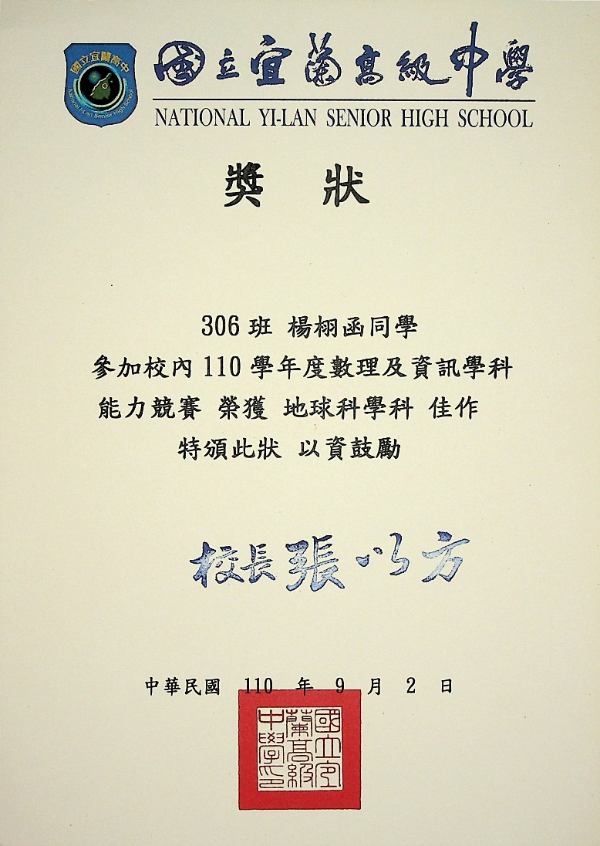

**學校查詢**

**課程方向預設**

**工作預設**